HTL Wien 16
Thaliastraße 125 – Hettenkofergasse 15, 1160 Wien

Digitale Sanduhr
Arbeitsbericht

Klasse | 4BHEL
Schuljahr | 2025 / 2026
Schüler | Levshyn, Madl
Fach | Elektronik / Programmierung
Abgabedatum | 15.05.2026

1 Projektbeschreibung

1.1 Funktion
Die digitale Sanduhr ist ein mikrokontrollerbasiertes Gerät, das eine klassische mechanische Sanduhr elektronisch nachbildet. Der Benutzer stellt über ein Potentiometer eine Laufzeit zwischen 1 und 99 Minuten ein. Die gewählte Zeit wird auf einem 4-stelligen 7-Segment-Display im Format MM:SS angezeigt. Mit einem Tasterdruck startet der Countdown.

Während des Countdowns läuft auf zwei 8×8-LED-Matrizen eine Sand-Animation ab: Leucht-Pixel ("Sandkörner") fallen von der oberen Matrix durch einen simulierten Hals in die untere Matrix, analog zum Sand in einer echten Sanduhr. Der eingebaute Bewegungssensor (BNO085) erkennt, wenn das Gerät um 180° gedreht wird, und kehrt die Animation automatisch um.

Nach Ablauf der eingestellten Zeit ertönt ein akustisches Signal über das aktive Buzzer-Modul (5 Pieptöne, danach alle 5 Sekunden wiederholt). Ein langer Tastendruck (≥ 2 Sekunden) bricht einen laufenden Countdown jederzeit ab. Das Gerät wird über einen Akku (Lithium-Polymer) betrieben und in einem 3D-gedruckten Gehäuse untergebracht.

1.2 Ablaufdiagramm
EINSTELLMODUS
Potentiometer drehen → Minuten 1–99 wählen
↓ Taster kurz drücken
LAUFMODUS
Sand-Animation läuft | Display zählt MM:SS herunter | Sensor überwacht Orientierung
↓ Zeit abgelaufen ··· oder ··· Taster ≥ 2 s gehalten (Abbruch)
FERTIG-MODUS / EINSTELLMODUS
Buzzer piept • Taster drücken → Reset

2 Stückliste
Pos. | Bauteil / Bezeichnung | Beschreibung | Menge | Bemerkung
1 | CodeCell ESP32-C3 Mini 1 | Mikrocontroller-Modul, BNO085 integriert | 1× | Microbots
2 | 8×8 LED-Matrix MAX7219 | Rote LED-Matrix, SPI | 2× | Daisy-Chain
3 | TM1637 4-Digit Display | 7-Segment, MM:SS Anzeige | 1× | I²C-ähnlich
4 | Potentiometer | 10 kΩ, 3-polig, Dreh | 1× | Spannungsteiler
5 | Taster (Momentary) | 2-polig, Schließer | 1× | Pull-up intern
6 | Buzzer-Modul (aktiv) | 3-polig, 3.3 V | 1× | HIGH = Ton an
7 | LiPo-Akku | 3.7 V, min. 500 mAh | 1× | Stromversorgung
8 | Verbindungskabel | Jumperkabel, verschiedene Längen | ~20× | Steckverbindung
9 | 3D-Druck Gehäuse | PLA, individuell konstruiert | 1× | Sanduhr-Form

3 Schaltplan / Verdrahtung
Da alle Komponenten mit Jumperkabeln verbunden sind, wird die Verdrahtung in tabellarischer Form dargestellt. Die GPIO-Nummern beziehen sich auf die CodeCell ESP32-C3 Mini 1.

3.1 LED-Matrizen (2× MAX7219, daisy-chained)
Bauteil | Pin am Modul | GPIO (CodeCell) | Hinweis
LED-Matrix 1 & 2 | DIN (erstes) | G7 | SPI Data In
LED-Matrix 1 & 2 | CLK | G5 | SPI Clock
LED-Matrix 1 & 2 | CS / LOAD | G6 | Chip Select
LED-Matrix 1 & 2 | VCC | 4.4 V USB | Direkt an USB-Power-Pin
LED-Matrix 1 & 2 | GND | GND | Gemeinsame Masse
Kette | DOUT → DIN | — | Display 1 → Display 2

3.2 TM1637 4-Digit 7-Segment Display
Bauteil | Pin am Modul | GPIO (CodeCell) | Hinweis
TM1637 | CLK | G8 | Takt-Signal
TM1637 | DIO | G9 | Daten-Signal
TM1637 | VCC | 3.3 V | Spannungsversorgung
TM1637 | GND | GND | Masse

3.3 Potentiometer, Taster und Buzzer
Bauteil | Pin am Modul | GPIO (CodeCell) | Hinweis
Potentiometer | Linker Pin | 3.3 V | Versorgung
Potentiometer | Mittlerer Pin | G1 | ADC-Eingang (0–3.3 V)
Potentiometer | Rechter Pin | GND | Masse
Taster | Pin A | G2 | INPUT_PULLUP (kein ext. R)
Taster | Pin B | GND | Schließt auf Masse
Buzzer-Modul (aktiv) | VCC | 3.3 V | Versorgung
Buzzer-Modul (aktiv) | GND | GND | Masse
Buzzer-Modul (aktiv) | I/O | G3 | HIGH = Ton an, LOW = Ton aus

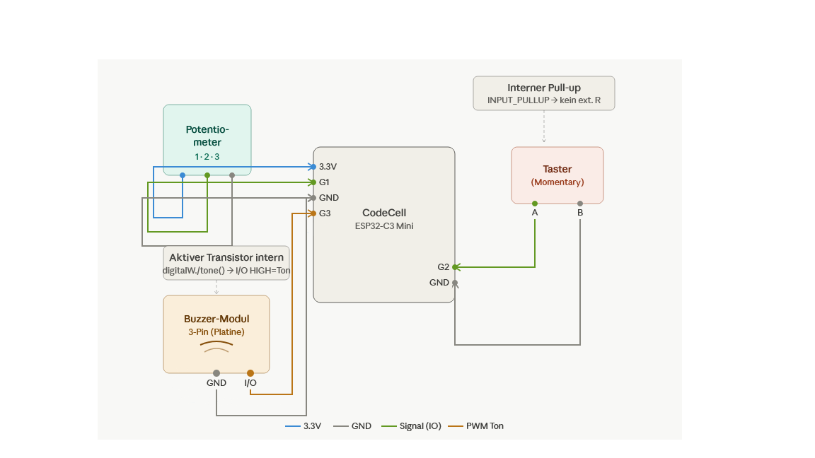

4 Verwendete Bibliotheken
Bibliothek | Autor | Installation | Verwendungszweck
MD_MAX72XX | MajicDesigns | Library Manager | Steuerung der MAX7219 LED-Matrizen via SPI
TM1637Display | Avishay Orpaz | Library Manager | 4-Digit 7-Segment Anzeige (MM:SS)
CodeCell | Microbots | Library Manager | ESP32-C3 Board-Support und BNO085 Sensor

Alle Bibliotheken sind über den Arduino Library Manager verfügbar (Sketch → Bibliotheken einbinden → Bibliotheken verwalten). Es gibt ein manuell Library zu installieren. „TM1637Display“ steht in der Github Repository zur Verfügung.

5 Programmcode
Der vollständige Quellcode ist in der Datei hourglass.ino zusammengefasst und in folgende logische Abschnitte gegliedert:

- Pixel-Hilfsfunktionen: Lesen und Schreiben einzelner LEDs mit Cache
- Sand-Physik (updateParticles): Simulation der Schwerkraft, Körner fallen nach unten und weichen seitlich aus
- Hals-Transfer (transferGrain): Zeitgesteuertes Übertragen eines Korns von der oberen in die untere Matrix
- Orientierungserkennung (checkOrientation): BNO085 Beschleunigung auswertet, Matrix-Rollen tauschen bei Umdrehung
- Buzzer-Steuerung: Non-blocking Piep-Sequenzen ohne delay()
- Zustands-Maschine: SETTING → RUNNING → FINISHED mit sauberem Taster-Handling

5.1 Quellcode (hourglass.ino)
Siehe in der GitHub Repository

6 Aufgabenverteilung
Aufgabe | Zuständige Person | Beschreibung
Hardwareaufbau | Levshyn & Madl | Verdrahtung aller Bauteile, Daisy-Chain der LED-Matrizen, Steckverbindungen prüfen
Gehäuse (3D-Druck) | Madl | CAD-Konstruktion des Gehäuses in Sanduhr-Form, Druck und Montage
Programmierung | Levshyn | Gesamter Arduino-Code: Sand-Physik, Buzzer, Display, Zustands-Maschine
Bibliotheken & Tests | Levshyn | Auswahl stabiler Bibliotheken, Testprogramm für alle Displays
Dokumentation | Levshyn & Madl | Gemeinsame Erstellung des Laborberichts
Präsentation | Levshyn & Madl | Gemeinsame Vorstellung des fertigen Projekts

6.1 Zeitplan
Phase | Zeitraum (ca.) | Tätigkeit
Planung | Woche 1 | Aufgabenanalyse
Hardware | Woche 2 | Verdrahtung aufbauen, Display-Test
Software | Woche 3 | Code schreiben, Bibliotheken testen
Integration | Woche 4 | 3D-Modell konstruieren, drucken, Hardware + Software zusammenführen, Debugging, Feinabstimmung
Gehäuse | Woche 5 | Einbau der Elektronik, Debugging
Abschluss | Woche 6 | Dokumentation fertigstellen, Präsentation vorbereiten, Abgabe

